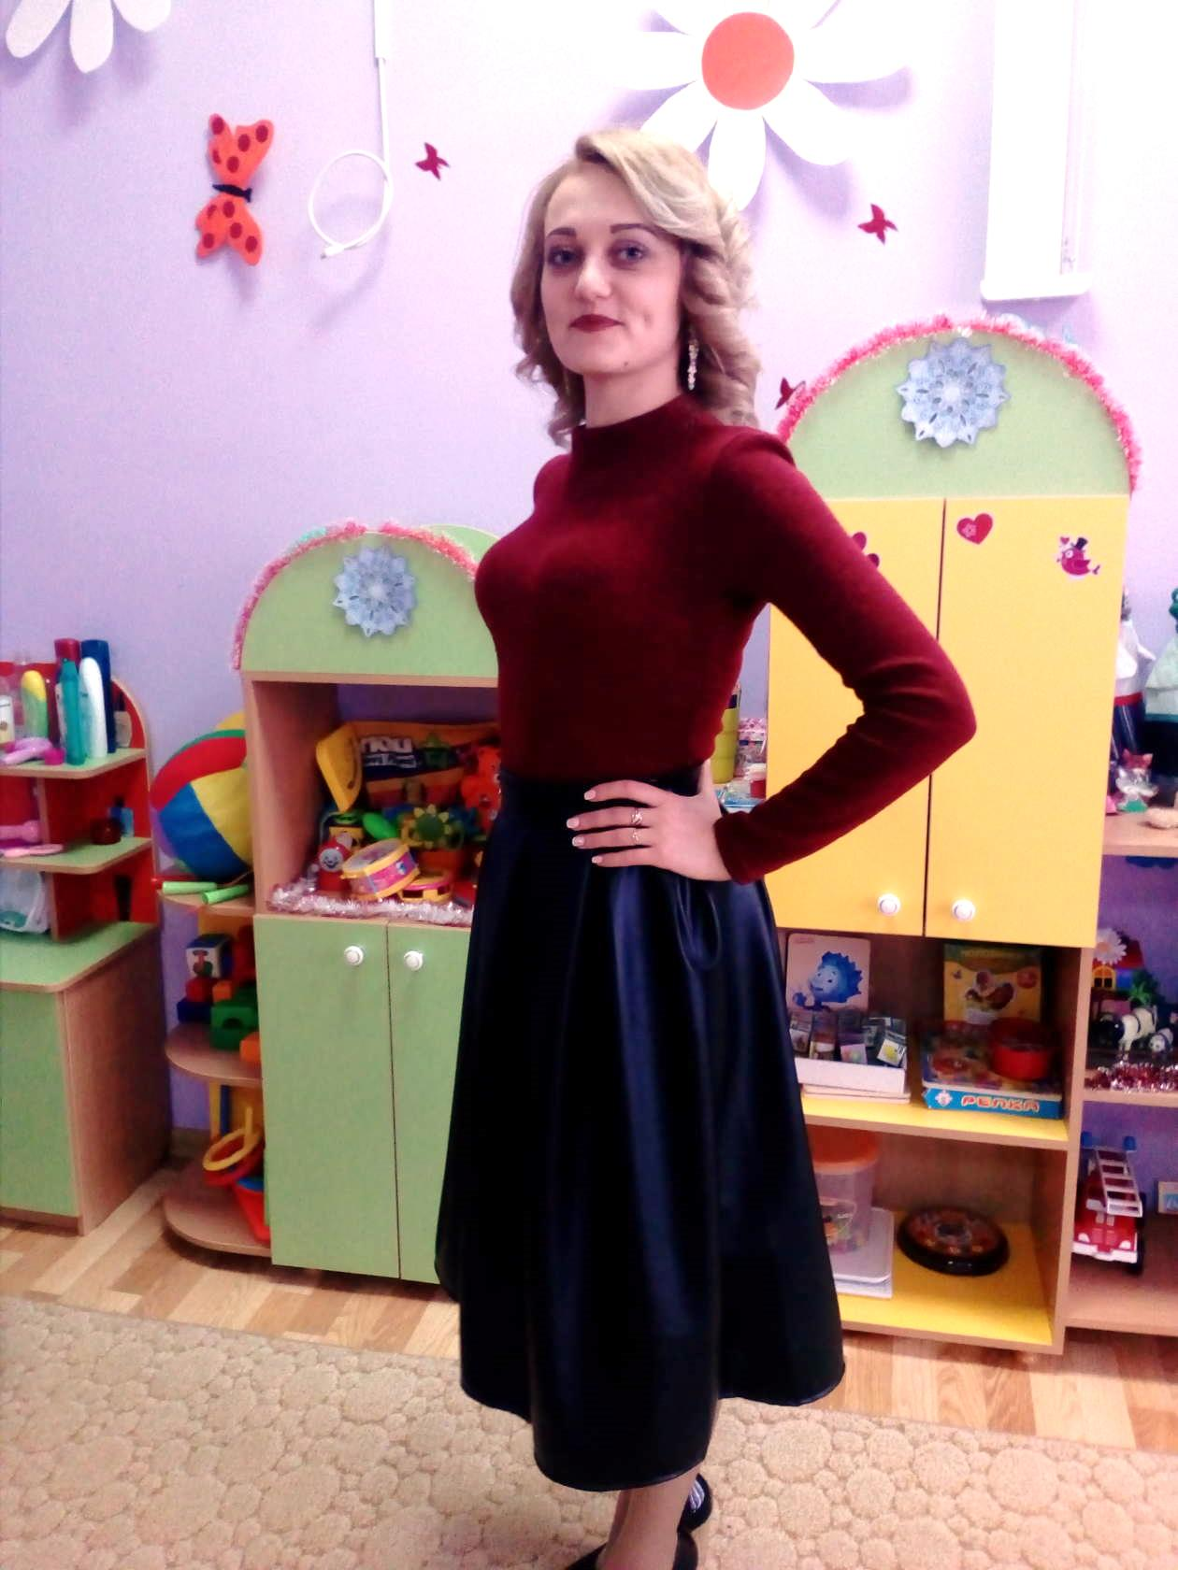 Кабыш Кристина Витальевна,
воспитатель
МБДОУ Детского сада
№ 7 «Золотой ключик»

ФОРМИРОВАНИЕ ГРАЖДАНСКО-ПАТРИОТИЧЕСКИХ ЧУВСТВ У ДОШКОЛЬНИКОВ ЧЕРЕЗ НЕТРАДИЦИОННЫЕ ФОРМЫ РАБОТЫ

«Воспитание любви к родному краю, к родной культуре, к родному городу, к родной речи – задача первостепенной важности, и нет необходимости это доказывать. Но как воспитать эту любовь? Она начинается с малого – с любви к своей семье, к своему дому. Постоянно расширяясь, эта любовь к родному переходит в любовь к своему государству, к его истории, его прошлому и настоящему, а затем ко всему человечеству».
Д.С.Лихачёв
Проблема гражданско-патриотического воспитания подрастающего поколения в истории отечественной педагогики всегда занимала достойное место. А.С. Макаренко, В.А Сухомлинский, Р.И Жуковская, А. П. Усова и др. в своих работах подчеркивали необходимость воспитания гражданско-патриотических чувств у детей, начиная с дошкольного возраста. В связи с этим проблема гражданского и патриотического воспитания детей дошкольного возраста становится одной из актуальных [1].
Патриотизм – сложное и высокое человеческое чувство. Его содержание так многогранно, что неопределимо несколькими словами. Это чувство не возникает у людей само по себе, а является результатом длительного целенаправленного воспитания. Одним из проявлений любви к Родине и преданности ей у взрослого человека является готовность встать на ее защиту, а у дошкольников это любовь к родным и близким людям, к малой родине, и гордость за свой народ.
Гражданское и патриотическое воспитание можно назвать одним из сложных направлений в дошкольном воспитании. Во все времена любовь к Родине, патриотизм, в нашем государстве были чертой национального характера. К сожалению, в последнее время в обществе утрачиваются традиции патриотического сознания, поэтому актуальность проблемы воспитания патриотизма у детей дошкольного возраста очевидна [4].
В нашем Детском саду № 7 «Золотой ключик» сложилась целая система гражданско-патриотического воспитания детей, она определяется целями дошкольного образования Российской Федерации и соответствует Закону «Об образовании в Российской Федерации». Цель данной системы заключается в развитии личности гражданина и патриота России, осознающего себя личностью в социуме, толерантно относящегося к окружающим, знающего историю своего города и страны, способного отстаивать свои интересы и интересы Родины.
В решении данной проблемы в своей педагогической деятельности мы занялись поиском наиболее эффективных форм и методов работы, которые позволят сочетать интересы всех субъектов и организовать поэтапно и последовательно процесс воспитания и обучения детей: от выявления их опыта – к совместному планированию и реализации намеченного [3].
Одним из таких методов оказался новый вид игры – квест.
Квест – это очень интересное и популярное развлечение. Игрокам даются различные загадки и подсказки, с помощью которых они переходят от одной точки заданного маршрута в следующую, получая за это приятные сюрпризы. Вопросы, задающиеся участникам, зачастую объединены одной темой, которой посвящён квест. Главное требование к их составлению – разнообразность и необычность. От того, насколько сложными они будут, зависит степень увлекательности игры. Но во время придумывания подсказок важно не сделать их чрезмерно сложными [2].
В рамках работы инновационной площадки, в нашем детском саду был разработан и реализован музыкально-театрализованный квест, в котором мы смогли учесть интересы всех участников образовательного процесса.
У педагогов появилась дополнительная возможность самореализоваться, проявить творчество в работе;
Родители получили уникальную возможность активно поучаствовать в процессе патриотического воспитания своего ребенка и группы в целом;
Дети смогли проявить свой интерес, желание и способности.
Музыкально-патриотический квест начался со встречи детей с Россиюшкой, побывав на экскурсии в детском саду, она захотела ребятам показать свои просторы. Но как оказалось, Русские просторы были украдены Кощеем Бессмертным, и спрятаны в разных концах тридевятого царства. Ребятам пришлось отправиться на поиски земель, для этого волшебный камень в помощь и поддержку, прислал им богатырей русских: Илью Муромца, Алешу Поповича и Добрыню Никитича.
Для поставленной задачи участникам квеста пришлось разделиться на три команды, в состав которых входили и взрослые и дети, в каждой команде было 5 детей и 5 взрослых. Каждая команда на своем пути встречала сказочных героев, которые просто так, земли Русские отдавать не хотели, и участником приходилось их завоевывать, выполняя разного уровня сложности и направления задания.
Такие задания, как загадки про животных, которые находились в сундуке из сказки «Царевна-лягушка», загадки по сказке о Царе Салтане, были направлены на развитие наглядно-образного и словесно-логического внимания.
Развитие логического мышления у ребенка – довольно сложный процесс, который охватывает много разных познавательных функций и включает в себя различные занятия. Это умение объяснить ребенку сложные вещи простым понятным ему языком, научить установлению взаимосвязей, научить оценивать ситуацию и делать выводы из нее [5]. Но как это сделать правильно, мы выбрали задания, направленные на внимание, логику и мышление. В одном из заданий дети раскладывали карточки с заданиями «Найди пару» на тему «Космос». На задании «Сказка» - дети собирали сюжет сказки из богатырских кубиков. Василиса «Премудрая» подготовила задание, сложные вопросы-ребусы к кроссворду, которые лежали в конвертах по всей горнице. В «Пещере» - дети выполняли задание, в виде тестов, на тему «Достопримечательности России».
На что мы особенно акцентировали данные задания, так это на развитие памяти. Память является одним из необходимых психических процессов, без которых невозможно интеллектуальное развитие ребенка. Ее развитию в дошкольном возрасте обязательно должно уделяться достаточно времени. Именно с ее помощью малыш сможет получать новые знания, познавая мир или обучаясь в школе, приобрести необходимые ему знания, умения и навыки [5]. На занятиях по развитию памяти дети учатся запоминать, сохранять и воспроизводить информацию с помощью несложного упражнения - «Карта»: взрослые читают вопрос на карточках, ответы дети ищут на карте.
Наряду с развитием памяти, вниманием и мышлением, очень важна мелкая моторика, который развивает словарный запас ребёнка. Мы предложили детям задание «Матрешка» - в этом задании дети подходят к столу, на котором расположены заготовки узоров для наряда, ребята их наклеивают в произвольном порядке, как им понравиться;
И самое необходимое для развития ребенка при изучении разнообразных тем и развитии всех психических процессов – это здоровьесбережение: Михайло Потапыч предложил участникам квеста перетянуть канат, поскакать на строптивых конях (выполнение физических упражнений). Этим мы прививаем любовь к физическим упражнениям, укреплению своего здоровья.
В конце каждого задания, дети получали кусочек карты. Последнее задание квеста было совместным для всех команд, помочь Россиюшки собрать земли Русские, дети собрали пазл «Карта России».
Все задания были предусмотрены для формирования чувств патриотизма и гордости за свою страну, чувств любви к отечеству, и тем самым мы активизировали знания и умения детей во всех образовательных областях.
Чтобы достигнуть определенного результата в воспитании патриотических чувств у дошкольников, необходимо находить нетрадиционные методы воздействия на ребенка, на его эмоциональную и нравственную сферы. Причем такие методы, которые не казались бы ребенку скучными, чрезмерно назидательными, а естественно и гармонично наполняли его мировоззрение содержанием.
Мы должны строить своё будущее на прочном фундаменте. И этот фундамент – наши дети, воспитанные в духе патриотизма. Поколение, имеющее уважение к своей истории и традициям, духовным ценностям своего народа, тысячелетней культуре и уникальному опыту сосуществования сотен народов и языков на территории России, сможет нести ответственность за свою страну и её будущее.

Литература
- Алешина Н.В. Патриотическое воспитание дошкольников. - М.: ЦГЛ, 2005. - 256 с.
- Буре Р.С. "Социально-нравственное воспитание дошкольников. Методическое пособие". Серия Библиотека программы "От рождения до школы". Социально-нравственное воспитание дошкольников. Методическое пособие: Мозаика-синтез; М.:; 2011.
- Бакина, М., Современные дети, современные игры// Дошкольное воспитание.- № 4.- 2005.-с.58-60
- Бондаренко, А.К. Воспитание детей в игре./А.К. Бондаренко - М.: Знание, 1984
- С чего начинается Родина? (Опыт работы по патриотическому воспитанию в ДОУ) /Под ред. Л. А. Кондрыкинской. - М.: Сфера, 2005. - 192 с.
- Интернет ресурс.

